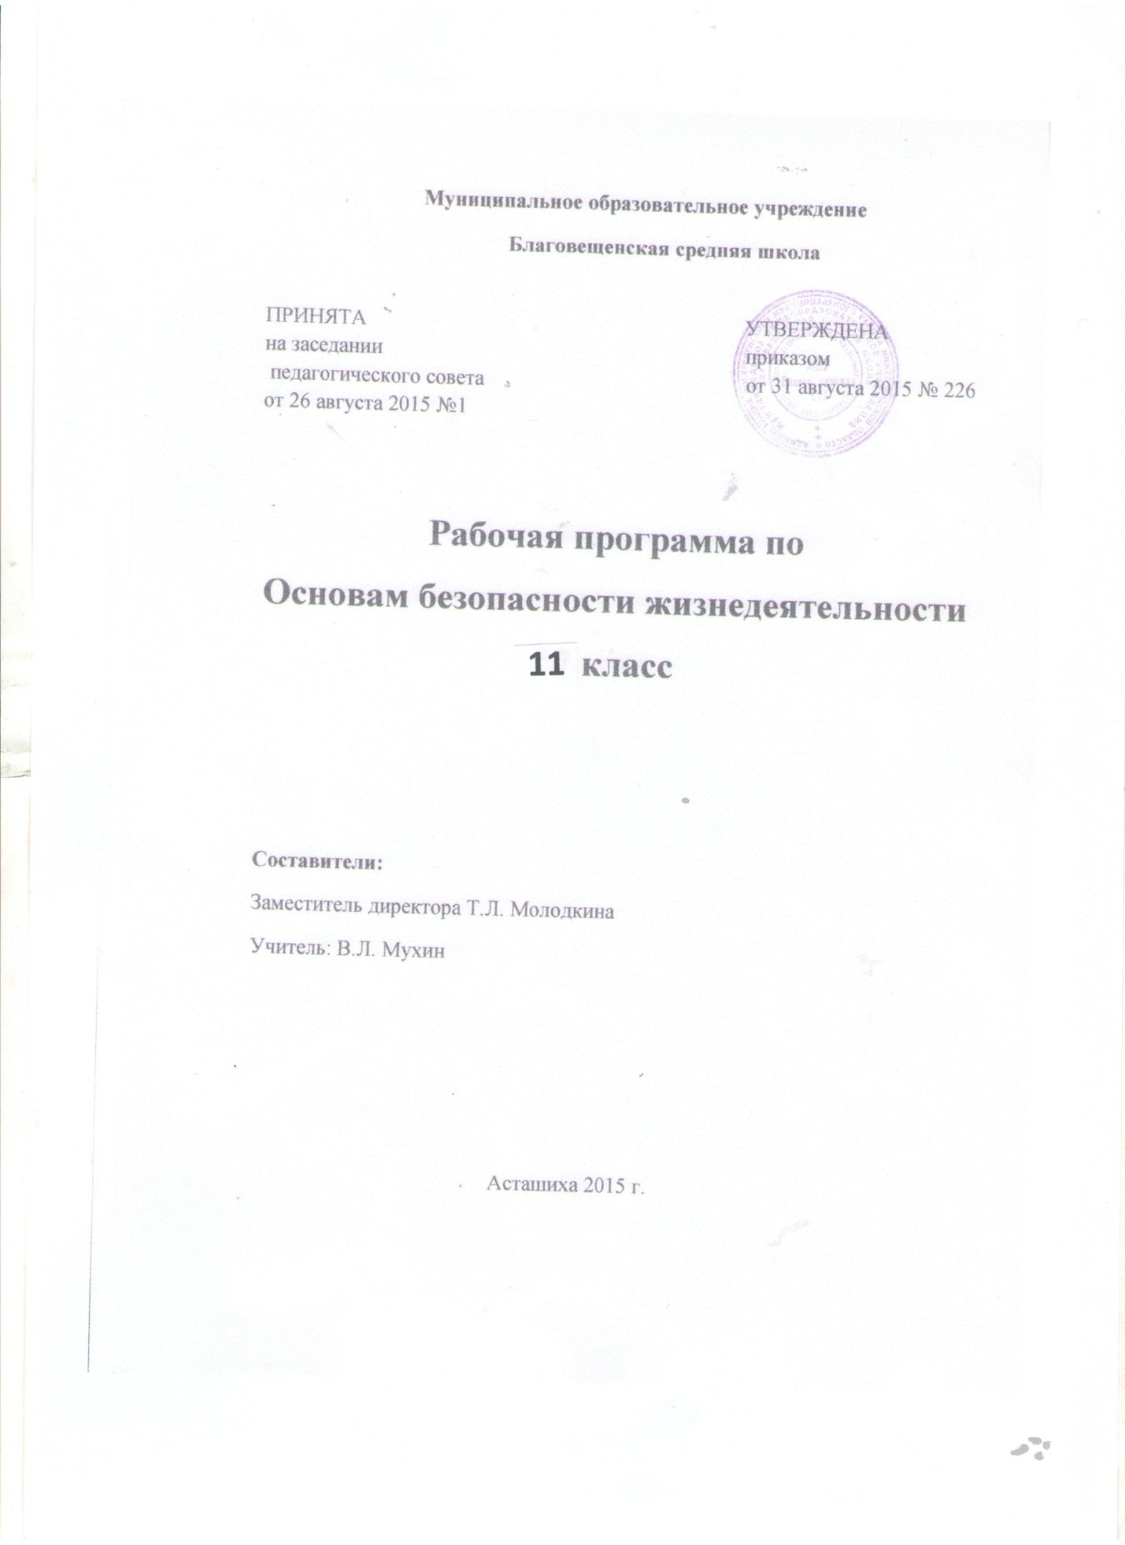

- СТРУКТУРА РАБОЧЕЙ ПРОГРАММЫ

- Структура рабочей программы 2
- Пояснительная записка 3
- Содержание тем учебного курса 4
- Тематическое планирование 8
- Требования к уровню подготовки обучающихся 10
- Критерии отметок 11

- ПОЯСНИТЕЛЬНАЯ ЗАПИСКА

Рабочая программа «Основы безопасности жизнедеятельности» для обучающихся 11 класса разработана в соответствии с Государственным образовательным стандартом среднего общего образования и предназначена для реализации Государственных требований к уровню подготовки выпускников средней школы. Авторы программы — А. Т. Смирнов, Б. О. Хренников, М. В. Маслов, В. А. Васнев.
Изучение основ безопасности жизнедеятельности в 11 классе направлено на достижение следующих целей:
• воспитание у обучаемых ответственности за личную безопасность, безопасность общества и государства; ответственного отношения к личному здоровью как индивидуальной и общественной ценности; ответственного отношения к сохранению окружающей природной среды как основы в обеспечении безопасности жизнедеятельности личности, общества и государства;
• развитие духовных и физических качеств личности, обеспечивающих безопасное поведение человека в условиях опасных и чрезвычайных ситуаций природного, техногенного и социального характера; потребности вести здоровый образ жизни; необходимых моральных, физических и психологических качеств для выполнения конституционного долга и обязанности гражданина России по защите Отечества;
• освоение знаний: о безопасном поведении человека в опасных и чрезвычайных ситуациях природного, техногенного и социального характера; о здоровье и здоровом образе жизни; о государственной системе защиты населения от опасных и чрезвычайных ситуаций мирного и военного времени; об обязанностях граждан по защите государства;
• формирование умений: оценки ситуаций, опасных для жизни и здоровья; безопасного поведения в опасных и чрезвычайных ситуациях; использования средств индивидуальной и коллективной защиты; оказания первой медицинской помощи при неотложных состояниях.
Реализация указанных целей обеспечивается содержанием программы, которая систематизирует знания в области безопасности жизнедеятельности, полученные учащимися в основной общеобразовательной школе, и способствует формированию у них цельного представления в области безопасности жизнедеятельности личности, общества и государства.

Место учебного предмета в учебном плане.
На изучение Основ безопасности жизнедеятельности в 11 классе выделен 1 час в неделю. Всего 35 ч.

- СОДЕРЖАНИЕ ТЕМ УЧЕБНОГО КУРСА

Раздел I. Основы медицинских знаний и здорового образа жизни
1. Основы здорового образа жизни
1.1. Правила личной гигиены и здоровье
Личная гигиена, общие понятия и определения. Уход за кожей, зубами и волосами. Гигиена одежды. Некоторые понятия об очищении организма.
1.2. Нравственность и здоровье. Формирование правильного взаимоотношения полов
Семья и ее значение в жизни человека. Факторы, оказывающие влияние на гармонию совместной жизни (психологический фактор, культурный фактор, материальный фактор). Качества, которые необходимо воспитать в себе молодому человеку для создания прочной семьи.
1.3. Болезни, передаваемые половым путем. Меры профилактики
Инфекции, передаваемые половым путем, формы передачи, причины, способствующие заражению ИППП. Меры профилактики. Уголовная ответственность за заражение венерической болезнью.
1. 4. СПИД и его профилактика
ВИЧ-инфекция и СПИД, краткая характеристика и пути заражения.
СПИД — это финальная стадия инфекционного заболевания, вызываемого вирусом иммунодефицита человека (ВИЧ).
Профилактика СПИДа. Ответственность за заражение ВИЧ-инфекцией.
1.5. Семья в современном обществе. Законодательство и семья
Брак и семья, основные понятия и определения. Условия и порядок заключения брака.
Личные права и обязанности супругов. Имущественные права супругов. Права и обязанности родителей.
2. Основы медицинских знаний и правила оказания первой медицинской помощи
2.1. Первая медицинская помощь при острой сердечной недостаточности и инсульте (практические занятия)
Сердечная недостаточность, основные понятия и определения. Инсульт, его возможные причины и возникновение. Первая медицинская помощь при острой сердечной недостаточности и инсульте.
2.2. Первая медицинская помощь при ранениях (практические занятия)
Виды ран и общие правила оказания первой медицинской помощи. Способы остановки кровотечения. Правила наложения давящей повязки. Правила наложения жгута. Борьба с болью.
2.3. Первая медицинская помощь при травмах (практические занятия)
Первая медицинская помощь при травмах опорно-двигательного аппарата. Профилактика травм опорно-двигательного аппарата.
Первая медицинская помощь при черепно-мозговой травме. Первая медицинская помощь при травмах груди, живота, в области таза, при повреждении позвоночника.
Первая медицинская помощь при остановке сердца
Понятия клинической смерти и реанимации. Возможные причины клинической смерти и ее признаки. Правила проведения непрямого массажа сердца и искусственной вентиляции легких. Правила сердечно-легочной реанимации.

Раздел II. Основы военной службы
3. Воинская обязанность
3.1. Основные понятия о воинской обязанности
Воинская обязанность, определение воинской обязанности и ее содержания. Воинский учет, обязательная подготовка к военной службе, призыв на военную службу, прохождение военной службы по призыву, пребывание в запасе, призыв на военные сборы и прохождение военных сборов в период пребывания в запасе.
3.2. Организация воинского учета и его предназначение
Организация воинского учета. Первоначальная постановка граждан на воинский учет. Обязанности граждан по воинскому учету. Организация медицинского освидетельствования граждан при первоначальной постановке на воинский учет.
Обязательная подготовка граждан к военной службе
Основное содержание обязательной подготовки граждан к военной службе.
Основные требования к индивидуально-психологическим и профессиональным качествам молодежи призывного возраста для комплектования различных воинских должностей (командные, операторские, связи и наблюдения, водительские и др.).
Добровольная подготовка граждан к военной службе
Основные направления добровольной подготовки граждан к военной службе.
Занятие военно-прикладными видами спорта. Обучение по дополнительным образовательным программам, имеющим целью военную подготовку несовершеннолетних граждан в общеобразовательных учреждениях среднего (полного) общего образования.
Обучение по программам подготовки офицеров запаса на военных кафедрах в образовательных учреждениях высшего профессионального образования.
3.5. Организация медицинского освидетельствования и медицинского обследования граждан при постановке на воинский учет
Организация медицинского освидетельствования и медицинского обследования при первоначальной постановке граждан на воинский учет. Предназначение медицинского освидетельствования. Категории годности к военной службе. Организация профессионально-психологического отбора граждан при первоначальной постановке их на воинский учет.
3.6. Увольнение с военной службы и пребывание в запасе
Увольнение с военной службы. Запас Вооруженных Сил Российской Федерации, его предназначение, порядок освобождения граждан от военных сборов.
4. Особенности военной службы
4.1. Правовые основы военной службы
Военная служба — особый вид федеральной государственной службы. Конституция Российской Федерации и вопросы военной службы. Законы Российской Федерации, определяющие правовую основу военной службы. Статус военнослужащего, права и свободы военнослужащего. Льготы, предоставляемые военнослужащим, проходящим военную службу по призыву. Военные аспекты международного права.
4.2. Общевоинские уставы Вооруженных Сил Российской Федерации — закон воинской жизни
Общевоинские уставы — нормативно-правовые акты, регламентирующие жизнь и быт военнослужащих.
Устав внутренней службы Вооруженных Сил Российской Федерации, Устав гарнизонной и караульной службы Вооруженных Сил Российской Федерации, Дисциплинарный устав Вооруженных Сил Российской Федерации, Строевой устав Вооруженных Сил Российской Федерации, их предназначение и основные положения.
4.3. Военная присяга — клятва воина на верность Родине — России
Военная присяга — основной и нерушимый закон воинской жизни. История принятия военной присяги в России. Текст военной присяги. Порядок приведения военнослужащих к военной присяге. Значение военной присяги для выполнения каждым военнослужащим воинского долга.
4.4. Прохождение военной службы по призыву
Призыв на военную службу. Время призыва на военную службу, организация призыва.
Порядок освобождения граждан от военной службы и предоставления отсрочек.
Общие, должностные и специальные обязанности военнослужащих. Размещение военнослужащих, распределение времени и повседневный порядок жизни воинской части.
Время военной службы, организация проводов военнослужащих, уволенных в запас.
Воинские звания военнослужащих Вооруженных Сил Российской Федерации.
Военная форма одежды.
Прохождение военной службы по контракту
Основные условия прохождения военной службы по контракту
Требования, предъявляемые к гражданам, поступающим на военную службу по контракту. Сроки военной службы по контракту. Права и льготы, предоставляемые военнослужащим, проходящим военную службу по контракту.
4.6. Права и ответственность военнослужащих
Общие права военнослужащих. Общие обязанности военнослужащих. Виды ответственности, установленной для военнослужащих (дисциплинарная, административная, гражданско-правовая, материальная, уголовная).
Военная дисциплина, ее сущность и значение. Дисциплинарные взыскания, налагаемые на солдат и матросов, проходящих военную службу по призыву.
Уголовная ответственность за преступления против военной службы (неисполнение приказа, нарушение уставных правил взаимоотношений между военнослужащими, самовольное оставление части и др.).
4.7.Альтернативная гражданская служба
Федеральный закон «Об альтернативной гражданской службе».
Альтернативная гражданская служба как особый вид трудовой деятельности в интересах общества и государства.
Право гражданина на замену военной службы по призыву альтернативной гражданской службой.
Сроки альтернативной гражданской службы для разных категорий граждан. Время, которое не засчитывается в срок альтернативное гражданской службы.
Подача заявлений о замене военной службы по призыву альтернативной гражданской службой.
5. Военнослужащий — защитник своего Отечества. Честь и достоинство воина Вооруженных Сил
5.1. Военнослужащий — патриот, с честью и достоинством несущий звание защитника Отечества
Основные качества военнослужащего, позволяющие ему с честью и достоинством носить свое воинское звание — защитник Отечества любовь к Родине, ее истории, культуре, традициям, народу, высокая воинская дисциплина, преданность Отечеству, верность воинскому долгу и военной присяге, готовность в любую минуту встать на защиту свободы, независимости, конституционного строя России, народа и Отечества.
5.2. Военнослужащий — специалист, в совершенстве владеющий оружием и военной техникой
Необходимость глубоких знаний устройства и боевых возможностей вверенного вооружения и военной техники, способов их использования в бою, понимание роли своей военной специальности и должности в обеспечении боеспособности и боеготовности подразделения Потребность постоянно повышать военно-профессиональные знания совершенствовать свою выучку и воинское мастерство, быть готовые к грамотным высокопрофессиональным действиям в условиях современного боя.
5.3. Требования воинской деятельности, предъявляемые к моральным, индивидуально-психологическим и профессиональные качествам гражданина
Виды воинской деятельности и их особенности. Основные элементы воинской деятельности и их предназначение. Особенности воинской деятельности в различных видах Вооруженных Сил и родах войск.
Общие требования воинской деятельности к военнослужащему. Необходимость повышения уровня подготовки молодежи призывного возраста к военной службе. Требования к психическим и морально-этическим качествам призывника, основные понятия о психологической совместимости членов воинского коллектива (экипажа, боевого расчета).
5.4. Военнослужащий — подчиненный, строго соблюдающий Конституцию и законы Российской Федерации, выполняющий требования воинских уставов, приказы командиров и начальников
Единоначалие — принцип строительства Вооруженных Сил Российской Федерации. Важность соблюдения основного требования, относящегося ко всем военнослужащим, — постоянно поддерживать в воинском коллективе порядок и крепкую воинскую дисциплину, воспитывать в себе убежденность в необходимости подчиняться, умение и готовность выполнять свои обязанности, беспрекословно повиноваться командирам и начальникам, при выполнении воинского долга проявлять разумную инициативу.
5.5. Как стать офицером Российской армии
Основные виды военных образовательных учреждений профессионального образования.
Правила приема граждан в военные образовательные учреждения профессионального образования.
Организация подготовки офицерских кадров для Вооруженных Сил Российской Федерации.
5.6. Международная (миротворческая) деятельность Вооруженных Сил Российской Федерации
Участие Вооруженных Сил Российской Федерации в миротворческих операциях как средство обеспечения национальной безопасности России.
Нормативно-правовые основы участия России в миротворческих операциях. Подготовка и обучение военнослужащих миротворческого контингента.

- ТЕМАТИЧЕСКОЕ ПЛАНИРОВАНИЕ
№  п/п | Тема урока | Кол-во часов на тему | Домашнее  задание | Примечание | Дата проведения
 | P-l  Основы медицинских знаний и здорового образа жизни | 11
 | Тема 1  Основы здорового образа жизни | 7
- 1 | Правила личной гигиены и здоровья  Правила личной гигиены | 1 | §1.1
- 2 | Нравственность и здоровье. Формирование правильного взаимоотношения полов | 1 | §1.2
- 3 | Болезни передаваемые половым путем. Меры профилактики | 1 | РТ Задание № 9-11
- 4 | СПИД | 1 | РТ Стр. 12-14
- 5 | Профилактика СПИДа | 1 | РТ Задание № 15-17
 | Профилактика СПИДа | 1 | РТ Задание № 27-30
- 6 | Семья в современном обществе. Законодательство о семье | 1 | РТ Задание № 36-38
 | Тема 2  Основы медицинских знаний и правила оказания первой медицинской помощи | 4
- 7 | Первая медицинская помощь при острой сердечной недостаточности и инсульте | 1 | § 2.1
- 8 | Первая медицинская помощь при ранениях | 1 | § 2.2
- 9 | Первая медицинская помощь при травмах | 1 | § 2.3
- 10 | Первая медицинская помощь при остановке сердца | 1 | § 2.4
 | P-II  Основы военной службы | 23
 | Тема 3  Воинская обязанность | 8
- 11 | Основные понятия о воинской обязанности | 1 | § 3.1
- 12 | Организация воинского учета и его предназначение | 1 | § 3.2
 | Организация воинского учета и его предназначение | 1 | § 3.2
- 14 | Обязательная подготовка граждан к военной службе | 1 | § 3.3
 | Обязательная подготовка граждан к военной службе | 1 | § 3.3
- 16 | Добровольная подготовка граждан к военной службе | 1 | § 3.5
- 17 | Организация медицинского освидетельствования и медицинского обследования граждан при постановке на воинский учет | 1 | § 3.6
- 20 | Увольнение с военной службы и пребывание в запасе | 1
 | Тема 4  Особенности военной службы | 8
- 21 | Правовые основы военной службы | 1 | § 4.1
- 22 | Общевоинские уставы Вооружённых сил- законов воинской жизни | 1 | § 4.2
- 23 | Военная присяга- клятва воина на верность Родине, России | 1 | § 4.3
- 25 | Прохождение военной службы по призыву | 1
 | Прохождение военной службы по призыву | 1
- 26 | Прохождения военной службы по контракту | 1 | § 4.5
- 27 | Права и ответственность военнослужащих | 1 | § 4.6
- 28 | Альтернативная гражданская служба | 1 | § 4.7
 | Тема 5  Военнослужащий – защитник своего Отечества. Честь и достоинство воина Вооружённых сил России | 4
- 29 | Военнослужащий- патриот, с честью и достоинством несут звание защитника Отечества | 1 | § 5.1
- 30 | Военнослужащий-специалист, в совершенстве владеющий оружием и военной техникой | 1 | § 5.2
- 31 | Требования воинской деятельности, предъявляемые к моральным, индивидуально –психологическим и профессиональным качествам гражданина | 1 | § 5.3
- 32 | Военнослужащий- подчиненный, строго соблюдающий Конституцию и законы Российской Федерации, выполняющий требования воинских уставов, приказы командиров и начальников | 1 | § 5.4
 | Тема 6  ВУЗы ВС | 3
- 33 | Как стать офицером Российской армии? | 1 | § 5.5
- 34 | Международная (миротворческая) деятельность ВС РФ | 1 | § 5.6
 | Международная (миротворческая) деятельность ВС РФ | 1 | § 5.6
 | Всего часов | 34

- ТРЕБОВАНИЯ К УРОВНЮ ПОДГОТОВКИ ОБУЧАЮЩИХСЯ

В результате изучения основ безопасности жизнедеятельности ученик должен
знать:
• основные определения понятия «здоровье» и факторы, влияющие на него;
• потенциальные опасности природного, техногенного и социального происхождения, характерные для региона проживания;
• основные задачи государственных служб по обеспечению безопасности жизнедеятельности населения;
• основы российского законодательства об обороне государства, о воинской обязанности и военной службе граждан;
• состав и предназначение Вооруженных Сил Российской Федерации;
• основные права и обязанности граждан по призыву на военную службу, во время прохождения военной службы и пребывания в запасе;
• особенности прохождения военной службы по призыву, контракту и альтернативной гражданской службы;
• предназначение, структуру и задачи РСЧС;
• предназначение, структуру и задачи гражданской обороны;
уметь:
• перечислить последовательность действий при возникновении пожара в жилище и подручные средства, которые можно использовать для ликвидации возгорания;
• перечислить порядок действий населения по сигналу «Внимание всем!» и назвать минимально необходимый набор предметов, который следует взять с собой в случае эвакуации;
• объяснить элементарные способы самозащиты, применяемые в конкретной ситуации криминогенного характера;
• назвать способы ориентирования на местности, подачи сигналов бедствия и другие приемы обеспечения безопасности в случае автономного существования в природных условиях;
• показать порядок использования средств индивидуальной защиты;
• рассказать о предназначении и задачах организации гражданской обороны;
использовать приобретенные знания и умения в практической деятельности и повседневной жизни для:
• ведения здорового образа жизни;
• действий в опасных и чрезвычайных ситуациях;
• пользования бытовыми приборами;
• использования по назначению лекарственных препаратов и средств бытовой химии;
• пользования бытовыми приборами экологического контроля качества окружающей среды и продуктов питания;
• соблюдения общих правил безопасности дорожного движения;
• соблюдения мер пожарной безопасности дома и на природе;
• соблюдения мер безопасного поведения на водоемах в любое время года;
• соблюдения мер профилактики инфекционных заболеваний;
• оказания первой медицинской помощи пострадавшим, находящимся в неотложных состояниях;
• вызова (обращения за помощью) в случае необходимости соответствующих служб экстренной помощи;
• подготовки к профессиональной деятельности, в том числе к военной службе.

- КРИТЕРИИ ОТМЕТОК

Преобладающей формой текущего контроля выступает устный опрос (собеседование) и периодически - письменный (самостоятельные работы или контрольное тестирование).
Знания и умения обучающихся оцениваются на основании устных ответов (выступлений), а также практической деятельности, учитывая их соответствие требованиям программы обучения, по пятибалльной системе оценивания.
1. Оценку «5» получает обучающийся, чей устный ответ (выступление),практическая деятельность или их результат соответствуют в полной мере требованиям программы обучения. Если при оценивании учебного результата используется зачёт в баллах, то оценку «5» получает обучающийся, набравший 90 – 100% от максимально возможного количества баллов.
2. Оценку «4» получает обучающийся, чей устный ответ (выступление), практическая деятельность или их результат в общем соответствуют требованиям программы обучения, но недостаточно полные или имеются мелкие ошибки. Если при оценивании учебного результата используется зачёт в баллах, то оценку «4» получает обучающийся, набравший 70 – 89% от максимально возможного количества баллов.
3. Оценку «3» получает обучающийся, чей устный ответ (выступление), практическая деятельность или их результат соответствуют требованиям программы обучения, но имеются недостатки и ошибки. Если при оценивании учебного результата используется зачёт в баллах, то оценку «3» получает обучающийся, набравший 45 - 69% от максимально возможного количества баллов.
4. Оценку «2» получает обучающийся, чей устный ответ (выступление), практическая деятельность или их результат частично соответствуют требованиям программы обучения, но имеются существенные недостатки и ошибки. Если при оценивании учебного результата используется зачёт в баллах, то оценку «2» получает обучающийся, набравший менее 44% от максимально возможного количества баллов.

